MANUAL DE USUARIO — AULAVIVA
Instrucciones de Operación, Calibración Interactiva y Análisis.
Instrucciones Paso a Paso de Operación
Fase A: Selección de Archivo de Video
Al iniciar la aplicación en Qt, se desplegará de forma automática un cuadro de diálogo nativo del sistema operativo. Seleccione el archivo de vídeo correspondiente a la clase que desea procesar (Formatos: .mp4, .avi, .mkv).
Fase B: Calibración Interactiva del Aula
Si el sistema no detecta un archivo de configuración válido sala_config.json en el directorio de ejecución, se abrirá la interfaz de calibración interactiva utilizando el primer frame del video como lienzo:
- Trazado y Rotación de la Pizarra: Haga clic izquierdo y arrastre el cursor sobre la zona de la pizarra para definir su área. Posteriormente, desplace la rueda central del ratón (scroll wheel) hacia arriba o hacia abajo para rotar el rectángulo y adaptarlo a la perspectiva exacta de la cámara (de manera simple).
- Definición de Asientos: Dibuje rectángulos individuales sobre las ubicaciones o asientos donde se ubican los alumnos. Al soltar el cursor, emergerá un cuadro de texto flotante; introduzca el identificador del puesto (ej. Fila-1.Puesto-2, puedes también asignarle un nombre al alumno, luego presione Aceptar.
- Persistencia: Una vez mapeada la sala con todos los alumnos, pulse el botón Guardar en el panel inferior para escribir el JSON de configuración y arrancar de forma automática el análisis del video.
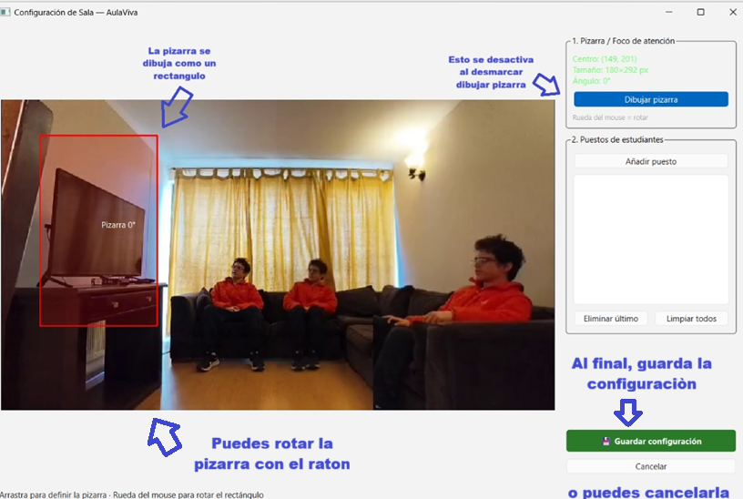

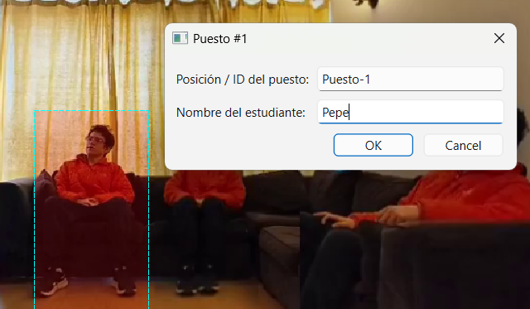

Uso de la interfaz.

Ventana de Control: Clase en Vivo (Vista Panorámica Multi-Rostro)
Esta interfaz muestra la transmisión del video analizado junto con capas visuales explicativas superpuestas sobre
cada alumno detectado:
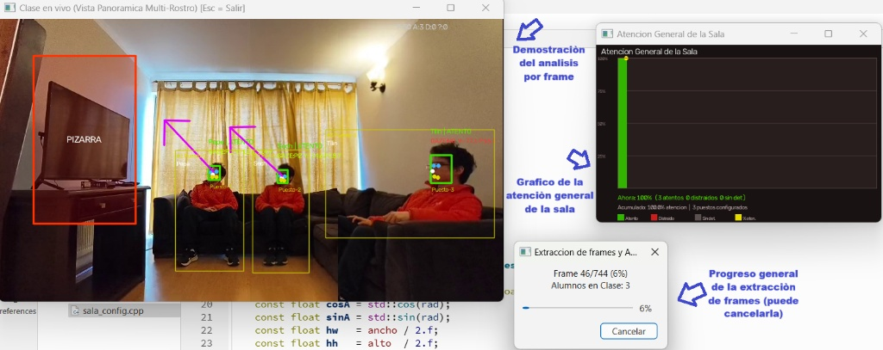

Interfaz de Reporte Final y Evaluación Pedagógica
Esta interfaz de reporte final está dividida en dos componentes visuales claves orientados a la auditoría docente:

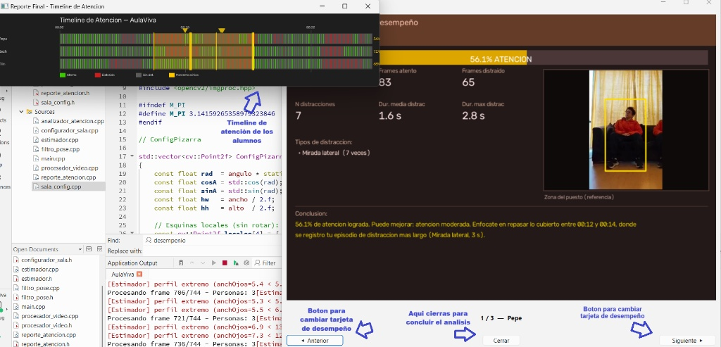
Al final del reporte, si desea eliminar el análisis y los frames, seleccione “no” en la ventana de confirmación final.
Interpretación Visual y Métricas de Rendimiento
Durante la ejecución del análisis, todos los resultados de la inferencia se volcarán de forma automática en el
directorio local de ejecución (ubicado junto al ejecutable .exe, por ejemplo, en la ruta:
\build\Desktop_Qt_6_11_1_MSVC2022_64bit-Debug\debug).
La información generada se distribuye bajo la siguiente estructura de carpetas y archivos:

A. Carpetas de Exportación Multimedia
/frames_extraidos/anotados/: Contiene los cuadros exportados de la grabación con superposiciones vectoriales explicativas en tiempo real.
/tarjetas_desempeño/: Directorio automatizado donde el sistema genera los reportes individuales de rendimiento visual por alumno, facilitando la evaluación directa de la atención global sin necesidad de procesar los datos manualmente. (Debido a que no se interpreta bien la ñ, la carpeta puede aparecer como desempeÃ±o.)

B. Archivos Analíticos Especializados (.csv / .json)
Junto a la carpeta de frames, el sistema genera de forma las siguientes matrices de datos estructuradas:
- atencion_metricas.csv: Almacena los índices porcentuales y métricas consolidadas de rendimiento atencional ponderado por alumno.
- poses.csv: Registra de forma continua las coordenadas tridimensionales y los ángulos de orientación de la cabeza (Pitch, Roll, Yaw) para el análisis postural avanzado.
- coordenadas_rostros.csv: Contiene la matriz detallada de las cajas delimitadoras (Bounding Boxes) y los puntos de referencia faciales (Landmarks) calculados mediante YuNet.
- atencion_eventos.csv: Tabla de eventos discretos que registra únicamente las marcas de tiempo exactas en las que ocurre una transición de estado (ej. inicio y fin de un episodio de desatención).
- atencion_frames.csv: Registro temporal que vincula secuencialmente el identificador de cada cuadro con los datos específicos del procesamiento de imágenes.
- momentos_criticos.csv: Archivo que detecta e indexa automáticamente las ventanas de tiempo con mayor densidad acumulada de distracciones simultáneas en el aula.
Además, están los archivos .json generados:
rangos_atencion.json: Contiene los parámetros geométricos y umbrales de calibración espacial para el sistema de detección.
reporte_atencion.json: Almacena los resultados analíticos y estadísticas de rendimiento recopilados durante el procesamiento del video.
Finalmente, el sistema consolida toda esta información en reporte_atencion.pdf: un documento único, listo para el docente, que integra todos los nodos de información e imágenes para ser impreso.

